МИНИСТЕРСТВО ОБРАЗОВАНИЯ И НАУКИ РЕСПУБЛИКИ БЕЛАРУСЬ
БЕЛОРУССКИЙ НАЦИОНАЛЬНЫЙ ТЕХНИЧЕСКИЙ УНИВЕРСИТЕТ

Факультет информационных технологий и робототехники
Кафедра программного обеспечения информационных систем и технологий

Отчет по лабораторной работе № 2.1

по дисциплине: “Системное программирование”

на тему: “Командный язык и скрипты SHELL Часть 1 – Скрипты и регулярные выражения”

Вариант 12

Выполнил: студент группы 10701321 Садовский А. И.

Принял: Давыденко Н.В.

Минск 2023

Лабораторная работа №2.1. Командный язык и скрипты SHELL Часть 1 – Скрипты и регулярные выражения.

Цель работы: закрепить на практике основы работы со сценариями командной оболочки и перенаправление ввода/вывода.

Задание 1
1. Написать скрипт, который записывает содержимое одного файла в
другой и при этом оба файла существуют до операции. Дать два разных
варианта выполнения.

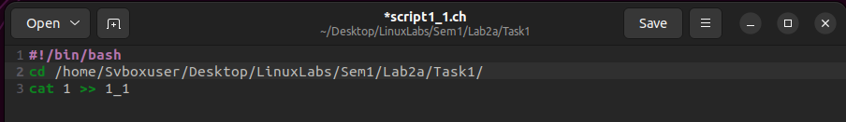

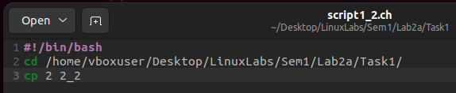

2. Найти все файлы, начинающиеся на слово script и записать их имена в
файл list.txt.

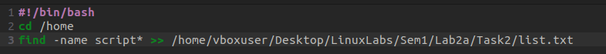

3. Написать скрипт, который проверяет, содержится ли скриптовый файл в
директории, если да, то выполнить его.

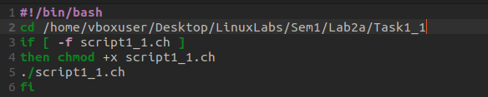

4. Написать скрипт, подсчитывающий сумму от 1 до 10.

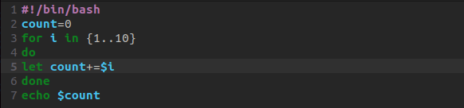

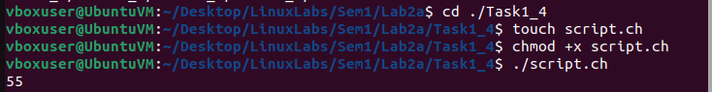

5. А какие командные интерпретаторы установлены в вашей системе?
Напишите скрипт поиска местонахождения командных интерпретаторов вашей системы. Также определите какой интерпретатор используется сейчас в вашей системе?

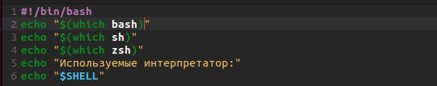

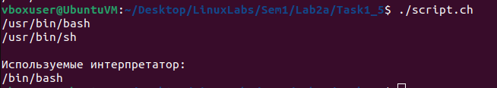

Задание 2
6. Используйте текст первого примера, заменить некоторые фамилии на
фамилии членов вашей команды (например, Nutrina заменить на Stankewich).

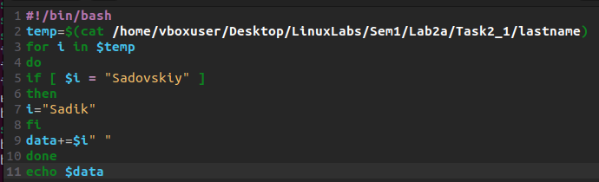

7. Отсортируйте данные файла так, чтобы он не поменял свое собственное имя. (Решение. Нужно предварительо создать промежуточный отсортированный файл t11.txt. Затем выполнить нужные команды).

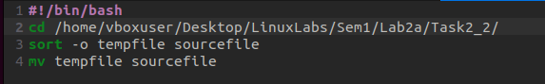

Исходные данные:
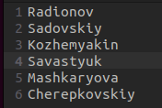
Отсортированные данные:
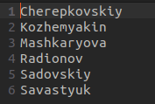

8. Подсчитайте число одинаковых слов в обоих файлах. Для подсчета
числа слов в файле используйте команду: wc -w file1.

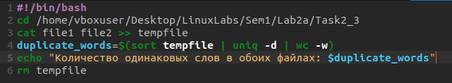
Данные из 1 файла:
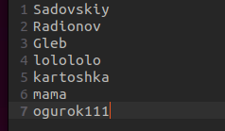

Данные из 2 файла:
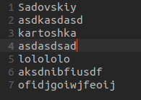

9. Написать скрипт, который создает отсортированный файл, содержащий
слова из двух файлов, исключая их общую часть одинаковых слов.
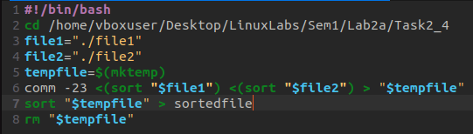

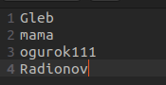

10.Вывести фамилию самого молодого человека (в файле basa.txt – это второй столбец).

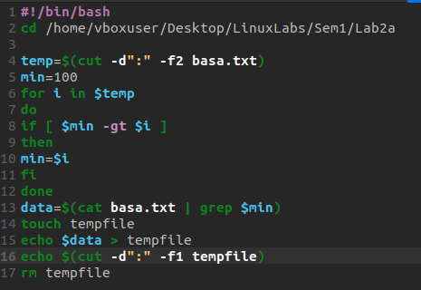

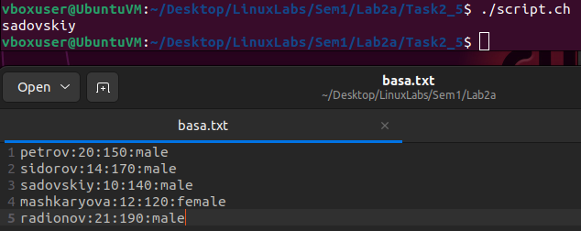

11.Вывести зарплату самого молодого человека (зарплата – третий столбец).

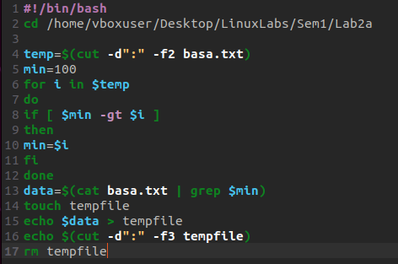

12.Вывести отсортированный список имен файлов, начальная часть имени
есть script.

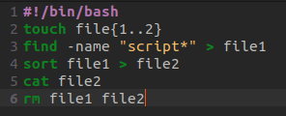

13.Написать скрипт, который в каждой строке файла оставляет только
буквенные символы, а остальные символы выбрасывает.

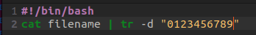

14.Вывести упорядоченный список имен файлов, в именах которых содержится символ подчеркивания, например, script_sort.

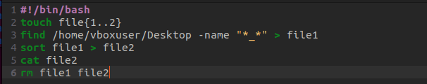

Задание 3
15.Напишите скрипт запуска другого скрипта.
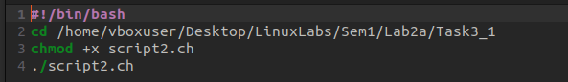

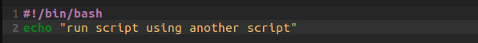

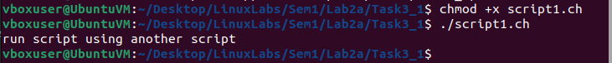

16.Расположите скрипт в одной из стандартных директорий системы, и запустите его из домашней директории пользователя.

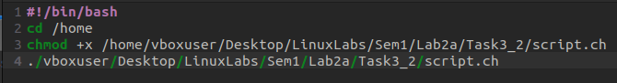

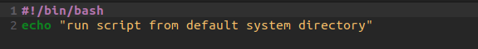

Контрольные вопросы

1. Что такое переменная окружения PATH, и какую роль она играет в запуске скриптов
Переменная окружения PATH в Linux (и в других UNIX-подобных операционных системах) определяет список директорий, в которых операционная система ищет исполняемые файлы без указания полного пути к файлу. Когда вы вводите имя команды в терминале, операционная система ищет эту команду в каждой директории, перечисленной в переменной PATH, слева направо, пока не найдет соответствующий исполняемый файл.

2. Для чего используют команды-фильтры? Назовите некоторые из них
Команды-фильтры в Linux используются для обработки и трансформации текстовых данных, которые передаются через стандартный ввод или вывод (stdin и stdout). Они часто используются в комбинации с другими командами через конвейеры (pipeline) для выполнения сложных задач обработки данных.
Некоторые из наиболее часто используемых команд-фильтров в Linux:
- grep: фильтр для поиска текста в файлах или выводе других команд. Он используется для поиска строк, соответствующих определенному шаблону.
- sort: сортирует строки текста в алфавитном порядке.
- uniq: убирает дубликаты подряд идущих строк в отсортированном выводе.
- cut: извлекает определенные поля (колонки) из каждой строки текста.

